Martes
08
de febrero

Cuarto de Primaria
Matemáticas

Seguimos siendo grandes artistas

Aprendizaje esperado: crea imágenes a partir de ejemplos.
Énfasis: reproducir imágenes considerando las referencias que se proporcionen.

¿Qué vamos a aprender?

Aprenderás acerca de cómo reproducir figuras geométricas partiendo de la identificación de las mismas, es por eso que en esta semana has estado trabajando con diferentes actividades donde las has utilizado.

Recordarás algunas de las figuras y cuerpos geométricos con los que has trabajado, para eso recurriremos al uso de algunas adivinanzas.

¿Qué hacemos?

Pon atención a las siguientes características y piensa a que figura o cuerpo geométrico se refiere.

- Adivinanza 1. Trata de la figura con menor cantidad de lados, esta figura la puedes encontrar en las rebanadas de pizza o hasta en los conos de nieve ¿Sabes cuál es?

¡Exacto! la respuesta correcta es el triángulo.

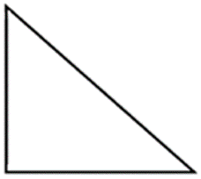
https://www.klipartz.com/es/sticker-png-okxln

Sabías que con esta figura podemos formar otras, esa es la siguiente adivinanza.

- Adivinanza 2. ¿Qué otra figura podemos construir con dos triángulos como el anterior, de tal manera que se forme otro triangulo?

Para darte una idea sobre cuál es la figura que se forma, puedes realizar el proceso de unión de los triángulos en alguna hoja.

¿Qué lograste formar con estas figuras? ¡Sí! ¡El cuadrado, muy bien!

Si nosotros unimos dos triángulos isósceles, que son aquellos que tienen dos de sus lados iguales a través del lado más largo, podemos formar un cuadrado.

https://www.klipartz.com/es/sticker-png-ohgkp

Ahora utilizaremos el cuadrado como referencia para nuestra siguiente adivinanza.

- Adivinanza 3. Identifica aquel cuerpo geométrico que se compone por un numero par de cuadrados, seis, también podemos identificar a este cuerpo ya que es el único que tiene sus bases y caras de la misma figura, en algunos de nuestros juguetes lo podemos encontrar, uno muy famoso tiene 6 colores y se trata de que todas sus caras tengan cuadritos pequeños del mismo color, algo así como un rompecabezas de colores que usa un cuerpo geométrico de esta forma para darle sentido al juego.

¿Sabes de cuál estamos hablando? analiza muy bien las pistas para resolverlo. Efectivamente el cuerpo geométrico del que estamos hablando es el cubo y el juego que lo utiliza como referencia es el cubo de Rubik con el que has visto en clases anteriores.

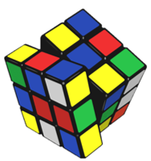
https://www.klipartz.com/es/sticker-png-tingo

- Adivinanza 4. Este cuerpo es muy especial ya que tiene sus caras de forma triangular, pero únicamente tiene una base, esto quiere decir que su base y sus caras son de la misma forma, recuerden que los cuerpos geométricos que solo tienen una base tienen un nombre especial ya que terminan en un solo punto al cual se le llama cúspide, hay famosas construcciones que usan esta forma en sus edificios arqueológicos, algunas de ellas se encuentran en nuestro México y otras en Egipto.

Fíjate muy bien en los detalles para averiguar de qué cuerpo geométrico se está hablando. Piensa y analiza como dato que estos cuerpos geométricos reciben su nombre gracias a la forma de su base.

Efectivamente se refiere a la pirámide triangular. Las pirámides triangulares tienen la característica que su base y sus caras son triángulos.

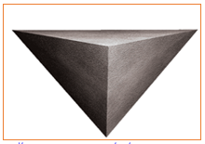
https://www.klipartz.com/es/sticker-png-tcfbe

Has trabajado muy bien con estas adivinanzas, nos dimos cuenta de que las figuras componen las caras y bases de los cuerpos geométricos.
Ahora tendrás que dibujar algunas de las figuras que ya conoces, utilizando la página 62 de tu libro de matemáticas.

- Trata de reproducir las mismas figuras en tu cuaderno o una hoja de reciclaje que tengas al alcance de tu mano en el mismo orden que aparecen en tu libro y en el menor tiempo posible.

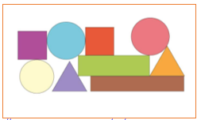
https://libros.conaliteg.gob.mx/20/P4DMA.htm#page/62

Cuando termines trata de poner encima tu libro la imagen para ver que tanto se parecen tu dibujo y el del libro.

¿Se parecen? has logrado ser un gran artista.

Para realizar la siguiente actividad deberás buscar un instrumento como regla o escuadra que te ayude a trazar algunas figuras en tu cuaderno o una hoja de reciclaje que tengas al alcance.

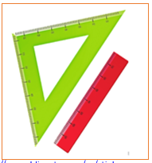
https://www.klipartz.com/es/sticker-png-papvb

2. Ya que tienes tu material listo, observarás la sombra de una figura durante 30 segundos y trataras de reproducirla en tu hoja de papel o cuaderno con ayuda de la regla o escuadra de tal forma que puedas encontrar las figuras que están ocultas dentro de la sombra.

Comenzarás con un ejemplo sencillo y después se irán, haciendo más difíciles. Pon mucha atención.

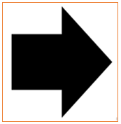

¿Pudiste reproducirla en tu cuaderno? ¿Qué figuras son las que forman esta sombra?

Ve la siguiente figura:
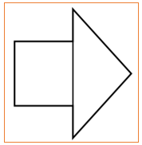

Cómo pudiste observar, la flecha que se formó con las sombras de las figuras está conformada por un rectángulo pequeño y por un triángulo. ¿Habías pensado que el lado del rectángulo formaría parte del lado del triángulo? recuerda que aumentará la dificultad, por lo que deberás ser más observador. Analiza la siguiente figura a profundidad y no olvides reproducirla en tu cuaderno tratando de identificar las figuras que la conforman.

¿Lograste hacerla en tu cuaderno? ¿Identificaste las figuras que forman esta sombra? Revisa la siguiente figura y compara con lo que tú realizaste.
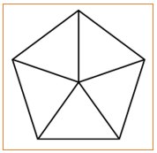

El pentágono regular, que es la figura de 5 lados iguales, se formó con las sombras de 5 triángulos. ¿Habías identificado estas figuras dentro del pentágono? ¿Las dibujaste? ¿Observaste que uno de los lados del triángulo siempre se comparte con otro para que queden bien juntitos sin un espacio que los separe?

Intenta ser muy cuidadoso y fíjate bien en los pequeños detalles para que te sea más sencillo reproducir la sombra de la figura en tu cuaderno. Adivina las figuras ocultas.

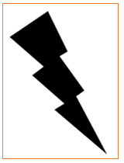

¿Conseguiste realizarla? ¿Detectaste que figuras formaron la sombra? muy bien, mira la figura y verifica lo que llevaste a cabo en tu cuaderno.

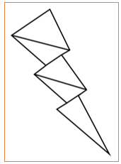

Como bien notaste, el rayo es una figura irregular, ya que tiene lados que miden diferentes medidas, sin embargo, encontramos que con 5 triángulos de diferentes tamaños y en diferentes posiciones se puede armar, algo que puedes tener en cuenta como un tip es que, los triángulos nos ayudan a producir muchas de las sombras que son irregulares. Las figuras irregulares son aquellas donde sus lados no miden lo mismo.

Por último, analiza la sombra que se te presenta a continuación. Toma en cuenta que necesitas pensar más allá de lo evidente, algo que te puede servir como una pista es que si modificas la posición de la sombra podrás encontrar algo interesante, intenta encontrar esas características.

Examinemos cuales son las figuras ocultas dentro de esta sombra. Observa la imagen.

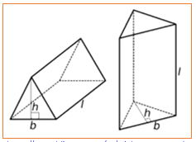
https://www.klipartz.com/es/sticker-png-gtnvh

En esta ocasión fue un poco más difícil ya que no era solo las figuras que representaban que era un triángulo y un rectángulo que formaban las sombras, como observaste en la imagen de revisión, la sombra era proyectada por un cuerpo geométrico que se llama prisma triangular, recuerden que los prismas son aquellos cuerpos geométricos que tienen dos bases y tres caras rectangulares, las bases de estos prismas proporcionan datos para su nombre, por eso se llama prisma triangular, porque sus bases son triángulos y tiene tres caras rectangulares que le permiten crear el cuerpo geométrico que tiene largo, ancho y alto. Hemos aprendido algo nuevo en estas adivinanzas, debes de ser observador en todos los casos.

Como te diste cuenta, trabajaste con las características de las figuras y de algunos cuerpos geométricos, donde pudiste reproducirlas en tu cuaderno con el apoyo de herramientas de medida como lo son la regla y la escuadra, además de que visualizaste esas figuras y cuerpos desde otras perspectivas, ya sea imaginando las características u observándolas directamente.

Para cerrar las actividades observa el siguiente video con las características de algunos cuerpos geométricos.

https://aprende.org/pages.php?r=.portada_course_view&programID=matematicas&courseID=1168&load=1277

Fíjate en los conceptos y las figuras que aparecen en cada uno de los ejemplos que se muestran y con ayuda de tus instrumentos de medida al término del video trata de reproducir las figuras y utilizar los conceptos que aprendiste.

¡Buen trabajo!

Gracias por tu esfuerzo.

Para saber más:
Lecturas

https://www.conaliteg.sep.gob.mx/primaria.html

